Załącznik nr 1
Do uchwały Nr 250/XXXV/2010
Rady Gminy Załuski
Z dnia 24 maja 2010 r.

PLAN ODNOWY
MIEJSCOWOŚCI SMULSKA
NA LATA 2010-2016

Gmina Załuski
Powiat Płoński
Województwo Mazowieckie

Przewodniczący Rady Gminy Załuski

Adam Gorzkowski

SPIS TREŚCI
1.Wstęp 4
2.Położenie administracyjno-geograficzne 6
3.Położenie i powierzchnia 6
4.Ludność 7
5.Działalność kulturowa, społeczna 8
6.Bezpieczeństwo 10
7.Rekreacja 13
8.Sport 15
9.Opieka zdrowotna 17
10.Pomoc społeczna 18
11.Drogi 20
12.Oświata 23
13.Zanieczyszczenie środowiska 24
14.Gleby, szata roślinna i lasy 27
15.Infrastruktura 29
1. Energetyka 29
2. Gazyfikacja 29
3. Telekomunikacja 30
4. Zaopatrzenie w wodę 31
5. Kanalizacja 33
16.Analiza zasobów 35
17.Analiza SWOT 37
18.Plan działań 40
19.Opis zadań do realizacji 42
20.Uzasadnienie realizacji zadań 44
21.Koszt realizacji planowanych działań 47
21.Realizacja projektu – harmonogram 48
22.Wdrożenie planu, monitoring i realizacja 49
23.Podsumowanie 50

Wstęp

Polska wieś potrzebuje odnowy i rozwoju. Są to jedne z najważniejszych wyzwań jakie stoją przed naszym krajem w okresie integracji z Unią Europejską. Zasadniczymi celami są działania, które będą niwelować istniejące dysproporcje obszarów wiejskich w stosunku do terenów miejskich.
Plan Odnowy Miejscowości jest jednym z najważniejszych elementów odnowy wsi, jej rozwoju oraz poprawy warunków pracy i życia mieszkańców. Sporządzenie oraz uchwalenie takiego dokumentu stanowi niezbędny warunek przy aplikowaniu o środki finansowe w ramach „Programu Rozwoju Obszarów Wiejskich 2007-2013 działanie „Odnowa i Rozwój wsi”, jak również stanowić on będzie wytyczne dla władz Gminy Załuski przy opracowaniu kierunków rozwoju miejscowości Smulska.
Celem działania „Odnowa i rozwój wsi” jest poprawa jakości życia na obszarach wiejskich poprzez zaspokojenie potrzeb społecznych i kulturalnych mieszkańców wsi oraz promowanie obszarów wiejskich. Działanie umożliwi rozwój tożsamości społeczności wiejskiej, zachowanie dziedzictwa kulturowego i specyfiki obszarów wiejskich oraz wpłynie na wzrost ich atrakcyjności turystycznej i inwestycyjnej.
Plan Odnowy ma być częścią składową prowadzonych przez jednostki samorządów terytorialnych działań, zmierzających do poprawy sytuacji gminnej oraz sprzyjać długofalowemu rozwojowi gospodarczemu kraju, jego spójności gospodarczej, społecznej i terytorialnej jak również integracji z Unią Europejską.
Plan jest planem otwartym, który stwarza możliwość aktualizacji w zależności od potrzeb społecznych i uwarunkowań finansowych. W praktyce oznacza to, że mogą być dopisywane nowe zadania, a także może być zmieniana ich kolejność realizacji, w zależności od uruchomienia i dostępu do funduszy UE.
Plan Odnowy Sołectwa Smulska ma charakter małej strategii rozwoju miejscowości. Konstrukcja tegoż dokumentu pozostaje w ścisłej korelacji z Lokalną Strategią Rozwoju dla obszaru Lokalnej Grupy Działania „Przyjazne Mazowsze”, Planem Rozwoju Lokalnego Gminy Załuski na lata 2008 – 2015, Planem Rozwoju Powiatu, Strategią Rozwoju Gminy Załuski na lata 2008-2015, Strategią Rozwoju Województwa i kierunkiem zagospodarowania przestrzennego.

Plan Odnowy Miejscowości Smulska w szczególności obejmuje analizę zasobów sołectwa, porównanie korzystnych i niekorzystnych cech wewnętrznych wsi oraz potencjalne szanse i zagrożenia występujące w otoczeniu, które to mogą uwarunkować przyszłość wsi i jej mieszkańców.
W Planie zawarta jest również wizja rozwoju wsi wraz z jej priorytetami i projektami rozwojowymi. Powstał on w ścisłej współpracy pomiędzy sołectwem i Urzędem Gminy. Ma on służyć pełnemu wykorzystaniu istniejącego potencjału i szans rozwojowych, w tym dostępu do środków unijnych i rządowych.

Celem planu jest podtrzymanie lub odtworzenie atrakcyjności wsi jako miejsca zamieszkania i zaplanowanie oraz przeprowadzenie tego w sposób dostępny, oczekiwany i popierany oraz wykonalny dla lokalnej społeczności. Jest to szczególnie ważne w dzisiejszej sytuacji, gdy miasta przedstawiają konkurencyjną ofertę zamieszkania, natomiast rolnictwo traci na swej atrakcyjności jako źródło utrzymania, co prowadzi m.in. do migracji młodych ludzi, szczególnie tych lepiej wykształconych ze wsi do miasta.
Idea odnowy wsi wyrasta z przekonania, że doinwestowana i ożywiona kulturowo wieś odzyska swoją atrakcyjność jako miejsce zamieszkania, zapewni swoim mieszkańcom godziwy standard i jakość życia oraz zdoła zatrzymać młodzież na wsi.
Plan Odnowy ma więc charakter planu zamierzeń w kierunku wielkich celów. Małych kroków, które podejmowane przez mieszkańców przy finansowym i organizacyjnym wsparciu gminy doprowadzić mają do trwałej poprawy miejscowych warunków życia.

Położenie administracyjno-geograficzne

Wieś Smulska leży w centralnej części województwa mazowieckiego, w powicie płońskim, w gminie Załuski. Wieś znajduje się w odległości 50 km od Warszawy i 18 km od miasta powiatowego Płońsk. Miejscowość Smulska położona jest we wschodniej części gminy Załuski, która sąsiaduje z 5 gminami: Czerwińsk n/Wisłą, Płońsk, Joniec, Naruszewo, Zakroczym
Smulska to sołectwo liczące 140 mieszkańców, z czego 74 kobiet i 66 mężczyzn (dane z dnia 2009-12-31)

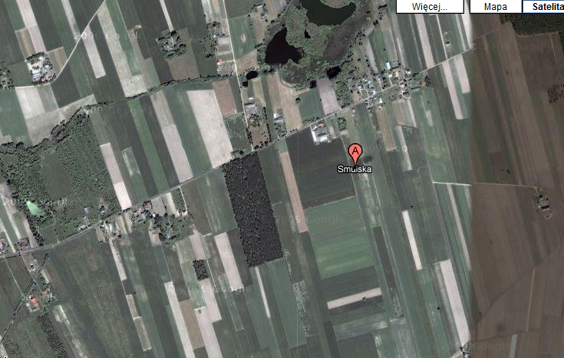
Mapa miejscowości Smulska (źródło: http://earth.google.com)

Położenie i powierzchnia

Powierzchnia Gminy Załuski to ok 11165 ha.
Wieś Smulska sąsiaduje z 4 sołectwami: Załuski, Koryciska, Michałówek, Karolinowo oraz z gminą Joniec.

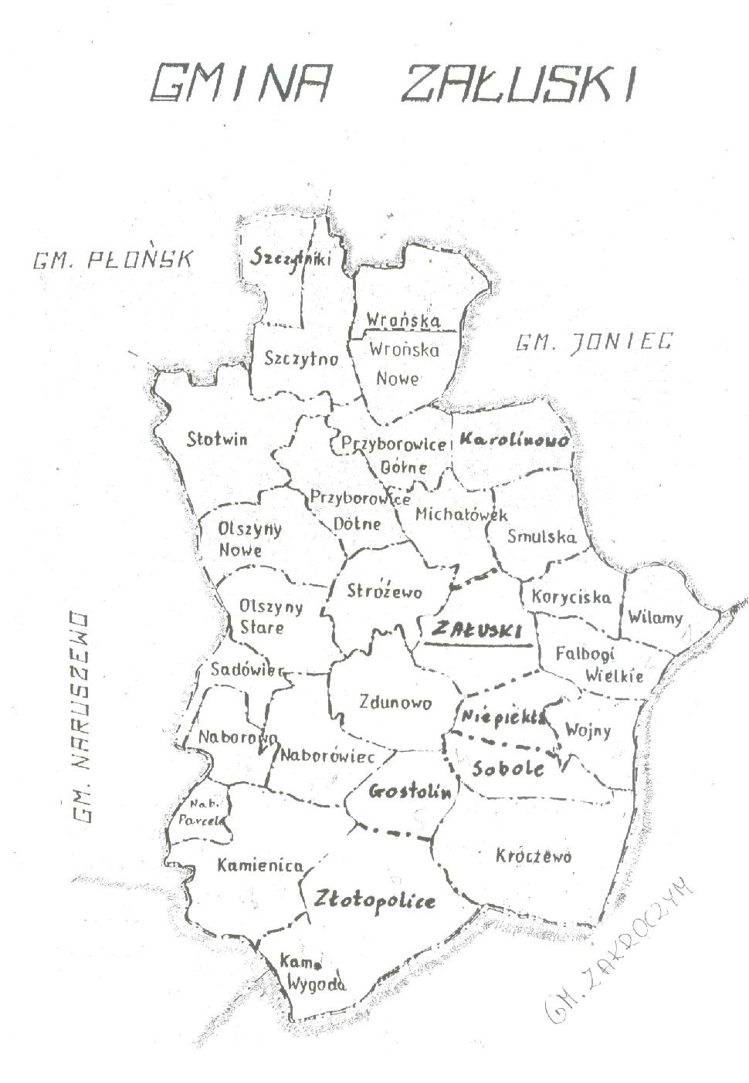
GMINA ZAŁUSKI
Podział administracyjny
(sołectwa gminy Załuski)

Ludność

Ludność gminy Załuski wynosi 5711 (dane z ewidencji ludności na dzień 31-12-2009 r.) z czego 140 (2,46% ludności całej gminy) to osoby zamieszkujące wieś Smulska. W całej gminie mamy obecnie dodatni przyrost naturalny. Tą tendencje obserwuje się również w miejscowości Smulska.

 | Ogółem | Mężczyzn | Kobiet
2005 | 128 | 62 | 66
2006 | 130 | 62 | 68
2007 | 140 | 66 | 74
2008 | 139 | 66 | 73
Stan na 31.12.2009 | 140 | 66 | 74
Tabela 1. Kształtowanie się liczby ludności we wsi Smulska w latach 2005- 2009, źródło: dane ewidencji ludności w Załuskach z dnia 31-12-2009 r.
Na podstawie danych statystycznych, z analizy struktury wieku ludności wynika, że największą grupę we wsi Smulska stanowi grupa w wieku produkcyjnym – grupa ta stanowi aktualnie 26%, natomiast w wieku poprodukcyjnym 16%. Bardzo korzystnie przedstawia się procentowy stosunek ludności w wieku produkcyjnym do ludności w wieku poprodukcyjnym. We wsi Smulska dynamicznie wzrasta liczba ludności w wieku produkcyjnym, co rokuje prężny rozwój sołectwa w przyszłości.
Wiek [lata] | Stan na 31.12.2009 | % populacji
0-10 | 18 | 13
11-17 | 11 | 8
18 | 4 | 3
19-25 | 17 | 12
26-45 | 36 | 26
46-65 | 33 | 23
66 i > | 21 | 15
Razem | 140 | 100%
Tabela 2. Ludność wsi Smulska według grup wiekowych, źródło: dane ewidencji ludności w Załuskach z dnia 31-12-2009 r.

Działalność kulturowa, społeczna
Biblioteka i świetlica
Na terenie Gminy swoją działalność prowadzi Gminna Biblioteka Publiczna w Załuskach w budynku Urzędu Gminy. Powierzchnia całkowita tego lokalu wynosi 56 m². Jest to małe pomieszczenie, w którym oprócz regałów na książki jest wyznaczone miejsce na trzy komputery i dwa stoły dla czytelników. Brak jest wydzielonego miejsca na czytelnię.
Komputery biblioteka otrzymała w ramach programu „IKONKA" w grudniu 2005 roku. Korzysta z nich bezpłatnie młodzież, dzieci i pozostali mieszkańcy gminy.
Biblioteka swoją działalność prowadzi od poniedziałku do piątku w godz. od 12⁰⁰ do 19⁰⁰, oraz w soboty od 8⁰⁰ do 13⁰⁰ . Do pracy w bibliotece zatrudniona jest jedna osoba.
Stan księgozbioru na koniec 2009 roku wynosi 11290 książek. Zarejestrowanych było 398 czytelników w tym dzieci do lat 15 - 59 osób. W przedziale 15-19 lat jest 71 osób. W ciągu 2009 roku wypożyczono 4290 książek.
Biblioteka jest miejsce spotkań dzieci i młodzieży. Dla nich przygotowywane są różne kursy, gry i zabawy, aby mogli miło spędzić wolny czas. W najbliższym czasie planowane są także szkolenia i kursy dla mieszkańców.
Biblioteka w Załuskach uczestniczy w różnych konkursach i wykorzystuje różne formy, aby przyciągnąć i zachęcić obecnych i nowych czytelników do korzystania z biblioteki.

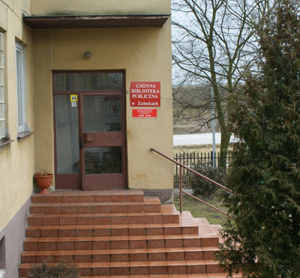Fot. wejście do biblioteki publicznej w Załuskach
Od 2007 roku przy OSP w Załuskach swoją działalność prowadzi świetlica dla dzieci i młodzieży. W świetlicy są zapewnione ciekawe formy spędzania wolnego czasu. Do świetlicy OSP w Załuskach, przychodzi bardzo dużo dzieci w różnym wieku.

Stowarzyszenie
W dniu 28 lipca 2009 r. zostało powołane stowarzyszenie o nazwie „Towarzystwo Przyjaciół Załusk”.
Powołana organizacja ma na celu integrację mieszkańców wsi Załuski w szerokim zakresie działań na rzecz dzieci i młodzieży oraz lokalnego środowiska.
W okresie poprzedzającym zawiązanie się Stowarzyszenia jako nieformalna grupa ze wsi Załuski zaproponowała mieszkańcom kilka wspólnych imprez plenerowych. Grupa wraz z mieszkańcami była na spływie kajakowym Wkrą, na wycieczce edukacyjnej w skansenie wsi polskiej w Sierpcu. Zorganizowano także kiermasz i wspólne grillowanie.
We wrześniu 2008 roku grupa osób z Załusk wraz ze stowarzyszeniem na rzecz Kroczewa i okolic oraz Wójt Gminy Załuski zorganizowali festyn na pożegnanie lata, który odbył się na placu przed urzędem gminy Załuski.
Wszystkie z wymienionych inicjatyw spotkały się z dużym zainteresowaniem i poparciem szerokiej grupy społeczności z Załusk.

Bezpieczeństwo

W gminie Załuski zlokalizowany jest Posterunek Policji w Załuskach który nadzoruje teren naszej gminy jak również gminy Czerwińsk n/Wisłą.
Zagrożenie przestępczością na terenie gminy Załuski nieznacznie zmalało, ale nadal istnieje i należy dążyć wszelkimi możliwymi sposobami do jego obniżenia.
Celem działania Posterunku Policji w Załuskach nadal będzie dążenie do podniesienia wskaźników w zakresie wykrywania sprawców przestępstw, zmniejszenia dynamiki popełnienia ich, utrzymanie a nawet podniesienie na wyższy poziom stanu ładu, porządku i bezpieczeństwa publicznego.
Ponadto w szkołach na terenie gminy Załuski prowadzone są różnego rodzaju pogadanki i spotkania z dziećmi i młodzieżą na temat szkodliwości alkoholu, narkotyków i papierosów.

Odnotowane przestępstwa na terenie Gminy
L.p. | Rodzaj przestępstwa | 2006 | 2007 | 2008 | 2009
1 | rozbój, wymuszenie rozbójnicze | 4 | 1 | 2 | 1
2 | kradzież z włamaniem | 30 | 20 | 23 | 14
3 | kradzież cudzej rzeczy | 33 | 27 | 23 | 21
4 | uszkodzenia ciała | 2 | 2 | 3 | 3
5 | uszkodzenia mienia | 4 | 2 | 14 | 12
6 | wypadek drogowy | 11 | 12 | 7 | 5
7 | inne przestępstwa | 53 | 29 | 63 | 63
Razem |  | 137 | 93 | 135 | 119
Tabela – Przestępstwa na terenie Gminy Załuski. Dane: Posterunek Policji w Załuskach

Odnotowane wykroczenia w miejscowości Smulska
L.P. | Rodzaj przestępstwa | 2007 | 2008 | 2009
1 | uszkodzenie mienia | 0 | 0 | 1
2 | pobicie | 0 | 1 | 0
3 | znęcanie | 0 | 1 | 0
Ogółem |  | 0 | 2 | 1

Tabela – Odnotowane wykroczenia na terenie Smulsk. Dane: Posterunek Policji w Załuskach

ZAGROŻENIA

- Nasilenie przestępczości oraz postępująca demoralizacja młodzieży szkolnej.
- Pogorszenie się bezpieczeństwa w ruchu drogowym spowodowane zwiększającym się natężeniem ruchu.
- Wzrost drobnej przestępczości kryminalnej, a szczególnie kradzieży i kradzieży z włamaniem.
- Zagrożenia pożarowe i ekologiczne związane z przebiegiem przez teren gminy rurociągu „PRZYJAŹŃ”.
- Przewóz transportem kołowym droga krajowa E 7 materiałów niebezpiecznych.

Większość dokonywanych przestępstw to w dalszym ciągu kradzieże z włamaniem do samochodów ciężarowych parkowanych na parkingach przy trasie E 7, następnie kradzieże z włamaniem do domków letniskowych oraz nowo budowanych obiektów.

Odnotowane wykroczenia na terenie gminy Załuski
L.P. | Rodzaj przestępstwa | 2008 | 2009
1 | nietrzeźwi kierujący | 15 | 11
2 | fałszowanie dokumentów | 0 | 3
3 | naruszenie nietykalności cielesnej | 2 | 1
4 | znieważenie funkcjonariusza publicznego | 0 | 1
5 | alimenty | 4 | 10
6 | znęcanie | 11 | 9
7 | nieprzestrzeganie wyroków sądu | 3 | 1
Razem |  | 35 | 36
Tabela – Odnotowane wykroczenia na terenie Gminy Załuski. Dane: Posterunek Policji w Załuskach

Na terenie gminy Załuski działa 5 jednostek OSP, które wyposażone są w podstawowy sprzęt ratowniczo – gaśniczy, są to:
- OSP Nowe Wrońska – Star
- OSP Kroczewo – Magirus
- OSP Szczytno – Star, Lublin
- OSP Załuski – Jelcz
- OSP Smulska – Jelcz
Wszystkie w/w OSP w latach 2005 – 2009 r. regularnie chroniły bezpieczeństwo mieszkańców naszej gminy, jak i również służyły pomocą podczas akcji ratunkowych.
Dla OSP Załuski i OSP w Kroczewie zakupione zostały pługi. Obie jednostki podczas zimy odśnieżają wszystkie drogi na terenie gminy Załuski.

Do przyczyn stałego wzrostu ilości zdarzeń pożarowych i innych miejscowych należy zaliczyć:
- Pogarszający się stan techniczny budynków, instalacji gazowych, elektrycznych i grzewczych
- Częste i gruntowne zmiany sposobu użytkowania obiektów budowlanych, związane z przekształceniami gospodarczymi, mające nierzadko charakter żywiołowy, bez przeprowadzenia niezbędnych prac dostosowujących obiekt do nowych zadań;
- Prowadzenie działalności gospodarczej w niedostosowanych do tego budynkach mieszkalnych i związane z tym przypadki przechowywania w mieszkaniach znacznych ilości materiałów niebezpiecznych pożarowo;
- Niedozwolone przeróbki instalacji elektrycznych i gazowych oraz liczne przypadki wypalania traw na przydrożnych rowach i nieużytkach powodujące pożary przyległych obiektów;
- Niedostateczny nadzór prewencyjny ze strony właścicieli i użytkowników obiektów;
- Kumulacja niekorzystnych warunków atmosferycznych.

Przez teren gminy przebiega ważny szlak komunikacyjny – trasa E 7 Warszawa – Gdańsk. Wiąże się to z powstawaniem miejscowych zagrożeń czyli niebezpieczeństwa związane z awariami i katastrofami środków transportu drogowego przewożących substancje niebezpieczne. Dość istotnym mankamentem jest również brak parkingów przystosowanych do przyjmowania oraz odstawiania pojazdów przewożących ładunki niebezpieczne. Brak takich parkingów powoduje, ze pojazdy parkują w sposób niekontrolowany.

Rekreacja

Na Terenie Gminy Załuski znajduje się kilka gospodarstw agroturystycznych.

Gospodarstwo agroturystyczne zlokalizowane w miejscowości Wojny .
Wieś Wojny usytuowana jest ok. 40 km od Warszawy (przy trasie Warszawa – Gdańsk). Do dyspozycji jest wolnostojący domek na 5 osób, dwa pokoje, w tym jeden z kominkiem, kuchnia z jadalnią i łazienka oraz stylowy drewniany domek w którym są dwa pokoje z kuchnią, łazienką i werandą. Na terenie mieści się plac zabaw dla dzieci, miejsce na ognisko i grilla, przestronny i ładnie urządzony ogród.

Gospodarstwo agroturystyczne „ZA LASEM” mieści się we wsi Załuski. Usytuowane jest w bezpośrednim sąsiedztwie lasu. Oddalone od innych zabudowań wiejskich zapewnia ciszę i spokój. Kontakt ze zwierzętami (końmi, kozami), spacery po lesie, wycieczki rowerowe, smaczne wiejskie potrawy, takie jak kozie mleko czy sery lub potrawy z warzyw uprawianych metodami naturalnymi to tylko nieliczne atrakcje dostępne w gospodarstwie.
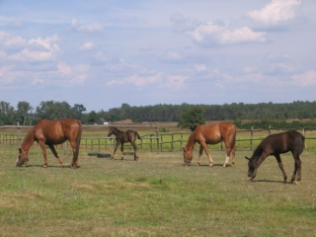
Fot. źródło: www.zalasem.cba.pl

„Pensjonat u Alexa” znajduje się w miejscowości Nowe Olszyny, około 38 km od Warszawy, co pozwala, aby po dniu spędzonym w gwarnym i zatłoczonym mieście przenieść się w ciągu godziny w scenerię polskich lasów, gdzie można spokojnie wypocząć i zregenerować siły. Pensjonat zapewnia doskonałą atmosferę indywidualnym gościom oraz organizuje spotkania rodzinne, integracyjne, towarzyskie, biesiady. Odbywają się tu również szkolenia i konferencje, a także imprezy integracyjne firm.
Gospodarstwo położone w bezpośrednim otoczeniu lasów obfitujących w grzyby i jagody.
Dom wypoczynkowy mieści się na 4 ha ogrodzonego terenu plus 4 ha nie ogrodzonego terenu. Jest tu plac zabaw, altana z grillem, miejsce na ognisko, boisko do siatkówki, korty tenisowe. Panuje tutaj specyficzny mikroklimat korzystnie wpływający na dobre samopoczucie. Gościom proponowane są domowe wypieki i potrawy wiejskiego stołu . Organizowane są też kuligi z pochodniami oraz jazdy konną po okolicy, a także na quadach.

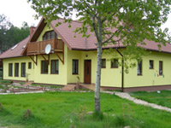
Fot. Pensjonat Nowe Olszyny, źródło: www.noweolszyny.pl
Dom weselny „Dworek Marzenie” znajduje się w miejscowości Przyborowice Górne. Jest to wieś granicząca z miejscowością Karolinowo. W ofercie tego obiektu mamy: salę na 200 osób, pełną klimatyzację obiektu, oczko wodne, profesjonalną kuchnię z obsługą, miejsca parkingowe.
Właściciele domu weselnego są otwarci na każdy nietypowy pomysł (np. wesele w stylu staropolskim, amerykańskim, itp.) Można tu zorganizować imprezę wg własnego pomysłu bądź sugestii. Można również skorzystać z unikalnych pomysłów jakie podsuną właściciele.
Dworek Marzenie, położony jest niedaleko od trasy nr 7, ale w miejscu cichym, i malowniczo położonym wśród pięknej wiejskiej przyrody i pobliskich lasów.

Sport

Dzieci i młodzież szkolna z terenu naszej gminy sukcesywnie bierze udział w zawodach sportowych zarówno na szczeblu powiatu jak i województwa, a także zdarzyło się, że i na arenie międzynarodowej. Zawodniczka Uczniowskiego Klubu Sportowego „Dwójka” – Paulina Kazimierczak reprezentowała Polskę w VI Międzynarodowym Turnieju Ringo w Mińsku. Paulina, która debiutowała w kadrze wywalczyła dwa pamiątkowe medale: za zajęcie drugiego miejsca w kategorii dziewcząt do lat 17 i za zdobycie trzeciej lokaty w trójkach mieszanych (wspólnie z pozostałymi kolegami z kadry). W turnieju w Mińsku wzięło udział w sumie 65 zawodników reprezentujących: Polskę, Armenię, Litwę i Białoruś.

Uczniowie szkół znajdujących się na terenie gminy Załuski, pod okiem swoich opiekunów bardzo intensywnie uczestniczą w różnego rodzaju zajęciach pozalekcyjnych gdzie trenują: piłkę nożną , piłkę siatkową, tenis stołowy, piłkę ręczną, unihokej, itp., a następnie odnoszą sukcesy na arenach sportowych.

Na terenie Gminy Załuski działają 4 uczniowskie kluby sportowe
UKS „TAJFUN” Szczytno – przy ZSO w Szczytnie
UKS „MŁODZIK” – przy SP w Stróżewie
UKS „JUTRZENKA” – przy SP w Kamienicy
UKS przy ZSO w Kroczewie

Gmina posiada dwie nowoczesne sale gimnastyczne w: ZSO w Szczytnie i ZSO w Kroczewie.
W roku 2009 odbyły się rozgrywki piłkarskie o mistrzostwo gminy Załuski. Zawody te odbywały się na 2 boiskach: w Karolinowie i w Zdunowie. Triumfatorem została drużyna Zdunowo I.
W rozgrywkach. udział wzięło 5 zespołów: Zdunowo I, Zdunowo II, Karolinowo-Wrońska, Kamienica, Niepiekła. Rozgrywki te są rozgrywane cyklicznie co roku. Odbywają się również zawody sportowe wśród młodzieży szkolnej z terenu naszej gminy.

Obecnie na terenie gminy nie ma pełnowymiarowego boiska do piłki nożnej, gdzie można byłoby trenować i prowadzić rozgrywki. Gmina posiada 2 małe boiska wielofunkcyjne ze sztuczną nawierzchnią: w Kroczewie i Szczytnie.

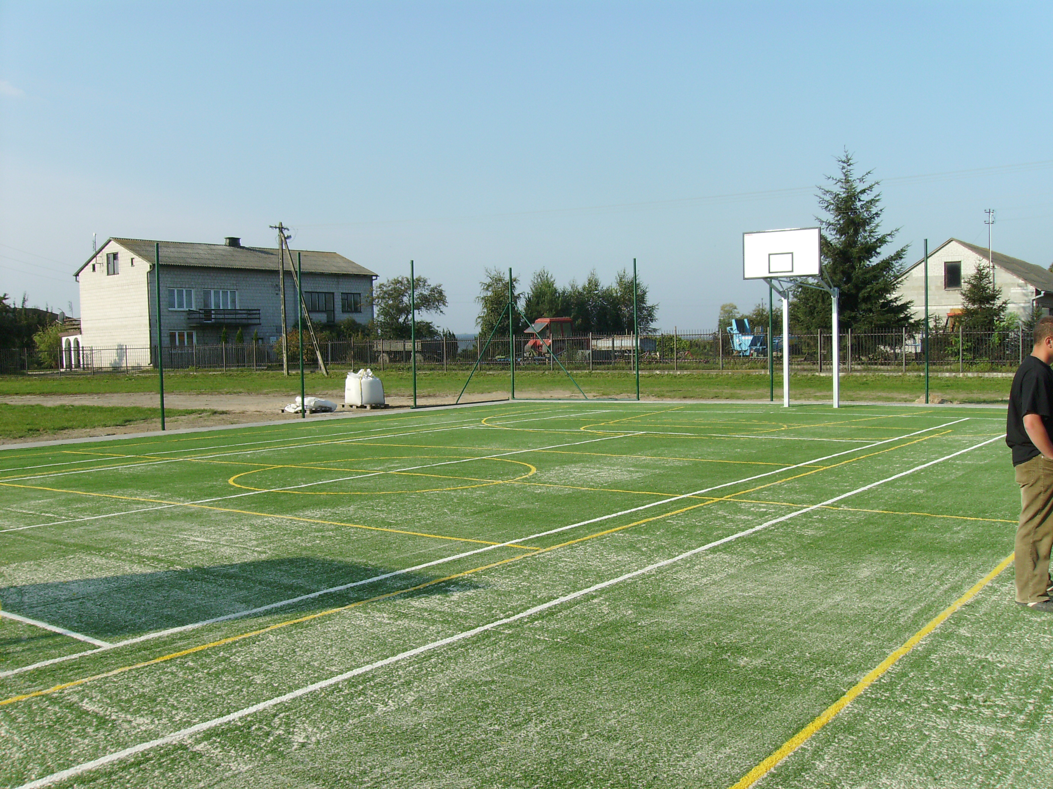
Fot. Boisko wielofunkcyjne przy ZSO w Kroczewie

W 2009 roku w Urzędzie Gminy w Załuskach odbyło się zebranie założycielskie stowarzyszenia sportowego, pn. Ludowy Klub Sportowy Gminy Załuski „Korona” Karolinowo.
W 2009 r. w ramach działania „Odnowa i rozwój wsi” (PROW 2007-2013). Gmina Załuski dostała dofinansowanie na budowę boiska do piłki nożnej o nawierzchni z trawy naturalnej w miejscowości Karolinowo. Całkowity koszt operacji wynosi około 700 000 zł, natomiast kwota dofinansowania wynosi: 455 399 zł. Budowa inwestycji rozpocznie się w 2010 roku.

Opieka zdrowotna

Mieszkańcy Gminy Załuski korzystają z Kontraktowego Ośrodka Zdrowia w Załuskach. Jest to nowy budynek oddany do użytkowania w roku 2006. W gminie funkcjonują dwie apteki. Obie zlokalizowane w Załuskach.
Zakres usług medycznych na terenie gminy Załuski obejmuje w chwili obecnej:

- podstawową opiekę medyczną,
- poradnię ginekologiczno – położniczą,
- gabinet rehabilitacji,
- gabinet stomatologiczny.

Służba zdrowia jest niedoinwestowana, usługi zdrowotne są świadczone jedynie w formie podstawowej. Istotnym problemem jest brak opieki lekarskiej w ramach medycyny szkolnej.

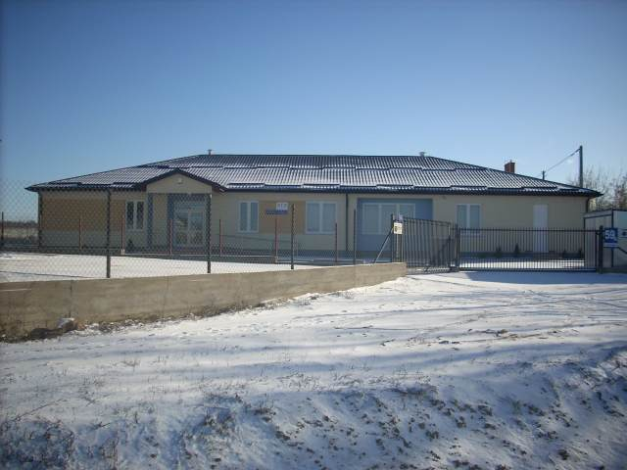
Fot. Budynek Ośrodka Zdrowia w Załuskach

Pomoc społeczna

Gminny Ośrodek Pomocy Społecznej w Załuskach jest jednostką organizacyjną Gminy Załuski. Został utworzony 2 maja 1990 r. Udziela pomocy osobom i rodzinom w celu przezwyciężenia trudnych sytuacji życiowych, których nie są w stanie pokonać, wykorzystując własne środki i możliwości.

GOPS realizuje zadania:
- Własne gminy, zgodnie z ustaleniami Rady Gminy
- Zlecone z zakresu administracji rządowej wynikające z ustawy o pomocy społecznej
- Z zakresu świadczeń rodzinnych wynikające z ustawy o świadczeniach rodzinnych
- Wynikające z innych ustaw szczególnych

W zakresie realizacji zadań własnych GOPS jest finansowany z budżetu gminy Załuski, zaś w zakresie zadań zleconych z budżetu państwa.

W celu realizacji zadań z zakresu pomocy społecznej Ośrodek współpracuje z organizacjami społecznymi i pozarządowymi, kościołem katolickim, innymi kościołami, związkami wyznaniowymi, fundacjami, stowarzyszeniami, pracodawcami oraz osobami fizycznymi i prawnymi. W szczególności GOPS współpracuje z GKRPA, z Policją, Sądem Rejonowym w Płońsku, PCPR w Płońsku, kuratorami, Stowarzyszeniem Przeciwko Przemocy w Rodzinie w Płońsku, Poradnią Zdrowia Psychiatrycznego w Płońsku, Ośrodkami szkolno-wychowawczymi i szkołami.

Pomocy społecznej udziela się osobom i rodzinom, w szczególności z powodu:
- ubóstwa,
- sieroctwa,
- bezdomności,
- bezrobocia,
- potrzeby ochrony macierzyństwa,
- niepełnosprawności,
- długotrwałej choroby,

- bezradności w sprawach opiekuńczo – wychowawczych zwłaszcza w rodzinach niepełnych lub wielodzietnych,
- alkoholizmu lub narkomanii,
- trudności w przystosowaniu do życia po opuszczeniu zakładu karnego,
- klęski żywiołowej lub ekologicznej.

GOPS w Załuskach zatrudnia: kierownika, dwóch pracowników socjalnych, pracownika do obsługi świadczeń rodzinnych i zaliczek alimentacyjnych, pracowników świadczących usługi opiekuńcze, w tym specjalistyczne w miejscu zamieszkania w ilości zależnej od potrzeb (na dzień 01.01.2010 r. – 4 pracowników)
Wspólnie z partnerami GOPS organizuje kolonie letnie z programem profilaktycznym dla dzieci i młodzieży, spotkania wigilijne dla osób starszych, samotnych, spotkania z Mikołajem dla dzieci z terenu gminy. GOPS prowadzi także zbiórkę odzieży, obuwia, zabawek a następnie przekazuje dary dla rodzin najuboższych.

Gminny Ośrodek Pomocy Społecznej w Załuskach od dwóch lat realizuje projekt systemowy pt: "Człowiek - najlepsza inwestycja" w ramach Projektu Operacyjnego Kapitał Ludzki Priorytet VII działanie 7.1 Rozwój i upowszechnianie aktywnej integracji. Projekt jest współfinansowany przez Unię Europejską w ramach Europejskiego Funduszu Społecznego. W tym projekcie w 2009 roku wzięło udział 11 osób.

W 2009 roku do tutejszego Ośrodka wpłynęło 358 wniosków dotyczących przyznania pomocy i wydano 328 decyzji. W roku 2009 liczba rodzin korzystających ze świadczeń rodzinnych wyniosła 350.

Drogi

Wykaz wszystkich dróg w gminie Załuski.

Krajowe – 17 km asfaltowa, dwujezdniowa (nr 7)
Wojewódzkie – 8 km asfaltowa, jedno-jezdniowa (571)
Powiatowe – 44,2 km asfaltowe, (2 km żwirowa)

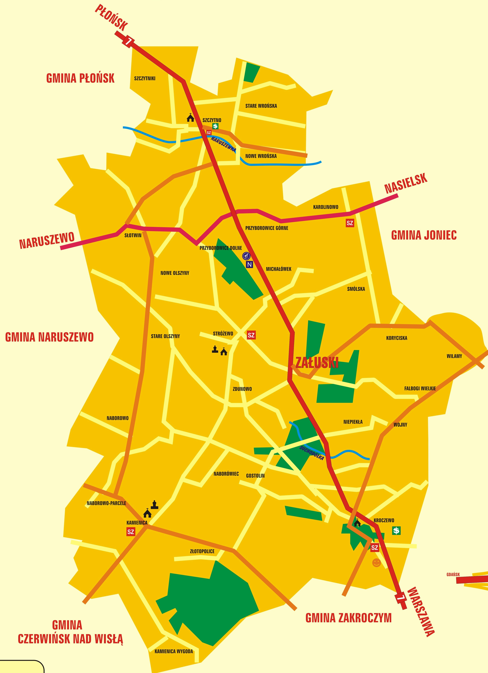
Tablica: Drogi gminne, wojewódzkie, powiatowe i krajowe w Gminie Załuski

WYKAZ DRÓG GMINNYCH

Nazwa drogi | Długość w km | Rodzaj nawierzchni
l Kam. Wygoda - Kamienica - Pieścidła | 5,0 | asfaltowa
2 Kam. Wygoda - Kamienica Pieńki | 1,6 | gruntowa
3 Złotopolice - Lotnisko | 1,2 | brukowa/gruntowa
4 Złotopolice - Włościany | 1,1 | żwirowa
5 Złotopolice - Gostolin | 2,5 | asfaltowa
6 Kroczewo - Strubiny | 1,4 | asfaltowa
7 Kroczewo - Smoły | 1,8 | żużlowa/gruntowa
8 Kroczewo - Gostolin | 2,0 | asfaltowa
9 Kroczewo – Gostolin – Naborówiec - Naborowo | 6,5 | asfaltowa
10 Kroczewo - Sobole | 2,5 | gruntowa
11 E-7 - Sobole | 1,0 | żwirowa
12 Niepiekła - Wojny | 1,7 | asfaltowa/gruntowa
13 Naborówiec - przez wieś | 1,6 | asfaltowa
14 Naborówiec - Olszyny Stare | 2,0 | gruntowa
15 Naborowo -Dłutowo | 1,4 | asfaltowa
16 Naborowo - Naborowo Parcele | 1,7 | asfaltowa
17 Sadówiec - przez wieś | 1,0 | asfaltowa
18 Zdunowo - Olszyny | 3,0 | gruntowa
19 Zdunowo- Stróżewo - Sokal- Smulska | 6,0 | asfaltowa
20 Zdunowo - przez wieś/Lipki/ | 1,1 | gruntowa
21 Zdunowo -Trzcianna | 1.2 | gruntowa
22 Załuski - Falbogi Wielkie | 3,5 | asfaltowa/żwirowa
23 Załuski - Smulska | 1,1 | gruntowa
24 Załuski - Stróżewo - Olszyny | 4,3 | asfaltowa
25 Stróżewo - Przyborowice Dolne | 2,0 | gruntowa
26 E- 7 - Michałówek | 1,5 | asfaltowa
27 Karolinowo - Smulska - Koryciska | 3,2 | asfaltowa
28 Karolinowo - Proboszczewice | 1,0 | asfaltowa
29 Słotwin - Poczernin | 1,0 | gruntowa
30 Szczytno - Szczytniki | 1.5 | asfaltowa
3l Szczytno- Przyborowice- Olszyny | 3,0 | żwirowa/gruntowa
32 Szczytno - Poczernin | 0,8 | żwirowa
33 Szczytno - Szczytno Zarzeczne | 1,5 | asfaltowa/żwirowa
34 E-7 -Wrońska Nowe-Krępica | 2,8 | asfaltowa
35 E - 7 - Wrońska Stare - Proboszczewice | 3,7 | asfaltowa/żwirowa
36 Wrońska Stare - Proboszczewice | 1,8 | asfaltowa
RAZEM | 80,0 | -
Tabela: Długość i nawierzchnia dróg gminnych. Stan na 31.12.2009 r. Dane: UG Załuski

Oświata

Na terenie Gminy funkcjonują: 2 gimnazja, 5 szkół podstawowych i 1 przedszkole gminne.

GIMNAZJA
W gminie działają 2 gimnazja w: Kroczewie i Szczytnie. W Kroczewie kształci się 108 gimnazjalistów, natomiast w Szczytnie 131 gimnazjalistów (dane: rok szkolny 2009/2010).

SZKOŁY PODSTAWOWE

W Gminie Załuski działa 5 szkół podstawowych. Zlokalizowane one są w: Kroczewie, Szczytnie, Karolinowie, Stróżewie i Kamienicy. Kształci się w nich 552 uczniów. Ogólna liczba nauczycieli zatrudniona we wszystkich szkołach na terenie gminy to 91 osób. Nie w każdej szkole jest sala gimnastyczna. W szkole w Szczytnie są dwie, a w ZSO Kroczewo i SP Stróżewo po jednej. Przy każdej szkole znajduje się biblioteka.
Dzieci z miejscowości Smulska uczęszczają do Szkoły Podstawowej w Karolinowie, natomiast młodzież gimnazjalna do Zespołu Szkół Ogólnokształcących w Szczytnie. Dzieci i młodzież do szkół dowożone są Gimbusem gminnym oraz autobusami PPKS Warszawa i PPKS Ciechanów.

PRZEDSZKOLE
Gmina Załuski ma tylko jedno przedszkole. Znajduje się ono w Kroczewie. Obecnie mamy 25 przedszkolaków. Przedszkole ma 6 pomieszczeń. Uczy 2 nauczycieli. Ogólna powierzchnia przedszkola wynosi: 95,76 m². Przy budynku przedszkola jest plac zabaw. Ma on powierzchnię 348 m²

Zanieczyszczenie środowiska

- Powietrze atmosferyczne

Okolice Załusk nie należą do obszarów o dużym zanieczyszczeniu powietrza atmosferycznego. Największą część emisji zanieczyszczeń stanowi emisja pochodząca z energetycznego spalania paliw. Spowodowana jest głównie znaczną ilością kotłowni lokalnych opalanych węglem. Instalacje technologiczne pełnią rolę drugorzędną ponieważ okolice Załusk mają charakter typowo rolniczy, a zakładów o profilu produkcji szkodliwym dla środowiska jest bardzo mało. Modernizacja kotłowni węglowych i palenisk domowych będzie uzależniona od sytuacji ekonomicznej i świadomości ekologicznej mieszkańców gminy. Obecnie najtańszym paliwem jest drewno i odpady z jego przeróbki oraz węgiel. Nośniki ciepła takie jak gaz propan - butan, olej opałowy i energia elektryczna są znacznie droższe. Należy zwrócić uwagę na możliwość wykorzystania źródeł energii o charakterze odnawialnym np. biomasa roślinna. Źródłem biomasy mogą być uprawy energetyczne wierzby krzewiastej prowadzone na nieużytkach i terenach niezagospodarowanych. Aby poprawić stan środowiska należy przyspieszyć procesy modernizacyjne w kotłowniach i stopniowo przechodzić na paliwo ekologiczne.
Zanieczyszczenia powietrza to głównie: dwutlenek siarki, dwutlenek azotu oraz pyły. Dwutlenek siarki emitowany jest przede wszystkim przez kotłownie lokalne, przy spalaniu zanieczyszczonego węgla. Tlenki azotu pochodzą ze spalania węgla, koksu, gazu i benzyn (transport samochodowy). Pyły emitowane są do atmosfery wraz ze spalinami pochodzącymi ze spalania paliw stałych.
Wyższe wartości opadu pyłu mogą wystąpić wzdłuż drogi krajowej nr 7 Warszawa-Gdańsk. Na pogorszenie warunków aerosanitarnych wpływają również zakłady usługowe, stacja benzynowa i obiekty hodowlane.
Do powietrza atmosferycznego mogą przedostawać się gazy złowonne. Na terenie gminy odory mają głównie oddziaływanie lokalne. Jednakże, obciążenie atmosfery substancjami „złowonnymi" powoduje, że nawet niewielkie niezorganizowane emisje zanieczyszczeń odorowych, przy zaistnieniu niekorzystnych warunków atmosferycznych może stanowić uciążliwość dla mieszkańców.

Do źródeł wytwarzających gazy złowonne (odory) na terenie gminy można zaliczyć:
- odory towarzyszące hodowli (składowanie bądź nawożenie obornikiem, gnojówką, gnojowicą),
- odory towarzyszące chemizacji w rolnictwie (wykonywanie oprysków),
- zbiorniki bezodpływowe (szamba),
- niezorganizowane źródła emisji gazów złowonnych z indywidualnych palenisk domowych, (np. spalanie odpadów z tworzyw sztucznych, gumy w paleniskach domowych),
- oczyszczalnia ścieków.

W celu zmniejszenia dyskomfortu powstającego w wyniku przedostawania się gazów złowonnych do powietrza, należy przestrzegać odpowiednich odległości usytuowania domów mieszkalnych lub obiektów użyteczności publicznej od w/w potencjalnych źródeł substancji złowonnych a także prowadzić edukację ekologiczną dotyczącą prawidłowego zagospodarowania odpadów oraz stosowania dobrej praktyki rolnej.

- Zanieczyszczenie gleb
Głównym źródłem zanieczyszczenia gleb są:
  - ścieki komunalne,
  - „dzikie” składowiska odpadów,
  - niewłaściwa działalność gospodarcza,
  - komunikacja.

Na terenie gminy brak jest kanalizacji sanitarnej oraz oczyszczalni ścieków komunalnych. Ścieki odprowadzane są do zbiorników bezodpływowych (szamb). Notuje się przypadki użytkowania szamb nieszczelnych, a także odprowadzania ścieków bezpośrednio do rowów i gruntu. W wyniku niewłaściwego odprowadzania ścieków znaczne ilości szkodliwych zanieczyszczeń, m.in. detergentów i drobnoustrojów chorobotwórczych, przedostają się do gleb i wód.
Zanieczyszczenie gleby i wód spowodowane jest również nielegalnym wywożeniem odpadów komunalnych do lasów i rowów przydrożnych.
W wyniku niewłaściwej działalności rolniczej do gleb i gruntów przedostają się zanieczyszczenia pochodzące z użytych w nadmiarze nawozów mineralnych i organicznych. Szczególnie niebezpieczne związki pochodzące z tej gałęzi gospodarki to pestycydy i inne środki ochrony roślin. Bardzo szkodliwe działanie dla środowiska mają wszelkie zanieczyszczenia nawozów sztucznych. Przykładem może tu być kadm, występujący w nawozach fosforowych.
Najbardziej zanieczyszczone gleby występują w pobliżu dróg, w szczególności trasy E7. Zawierają one zwiększone ilości niebezpiecznych związków ołowiu i tlenków azotu. Na skutek posypywania powierzchni dróg solami, gleby i grunty w pobliżu szlaków komunikacyjnych są silnie zasolone.
- Zanieczyszczenie wód podziemnych

Na terenie gminy Załuski wody podziemne rozpoznane zostały w utworach trzeciorzędowych i czwartorzędowych. Podstawowe znaczenie dla zaopatrzenia w wodę mają czwartorzędowe poziomy wodonośne. Z rozpoznania warunków hydrogeologicznych wynika, że na analizowanym terenie w większości występują korzystne warunki zaopatrzenia w wodę tj. są możliwości uzyskania z pojedynczego otworu w wysokości 40 - 100 m³/h. Z badań prowadzonych przez WSSE w Ciechanowie (na terenie gminy Załuski nie ma punktów badawczych jakości wód podziemnych w ramach monitoringu krajowego i wojewódzkiego) wynika, że woda w studniach kopanych jest często skażona bakteriologicznie i chemicznie (ponadnormatywna zawartość związków azotu).
Pierwszy, przypowierzchniowy poziom wodonośny narażony jest na skażenie zanieczyszczeniami z powierzchni, co jest konsekwencją intensywnego stosowania nawozów mineralnych oraz niewłaściwej gospodarki ściekowej.
W związku z płytkim zaleganiem wody gruntowej na znacznej części terenu, występowaniem obszaru o słabej izolacyjności gruntowej warstw wodonośnych (utwory nieprzepuszczalne do 2 m lub utwory półprzepuszczalne do 5 m) w zachodniej części gminy w rejonie wsi Słotwin i Przyborowice, niską wydajnością oraz często złą jakością poziom ten nie nadaje się do zaopatrzenia ludności w wodę do picia i na potrzeby bytowo-gospodarcze.

Gleby, szata roślinna i lasy

Gleby

Pokrywę glebową gminy tworzą utwory wytworzone przeważnie z glin moreny dennej w różnym stopniu odgórnie spłaszczonych.
Typologia gleb jest zróżnicowana. Część północna odznacza się przewaga gleb brunatnych wyługowanych na piskach gliniastych i glinach lekkich. W części wschodniej i południowej dominują gleby brunatne na piaskach luźnych i piaskach gliniastych oraz gleby pseudobielicowe na piaskach gliniastych. W części zachodniej dominują występują gleby brunatne wyługowane wytworzone z piasków średnich i pyłów oraz gleby bielicowe i pseudobielicowe na pyłach i piaskach gliniastych.
W dolinie rzeki Naruszewki i jej dopływach oraz innych zagłębieniach występują gleby typu mady, czarne ziemie zdegradowane wytworzone na pyłach lub piaskach gliniastych a także gleby mułowo – torfowe podścielone piaskiem luźnym, pyłem lub gliną.
Pod względem przydatności rolniczej dominują gleby zaliczane do kompleksów 5-ego (żytni dobry) i 6-ego (żytni słaby), które zajmują około 65 %. Gruntów ornych i występują na obszarze całej gminy.
Obszary gleb bardzo dobrych i dobrych kompleksów 2-ego (pszenny dobry), 4-ego (pszenno – żytni) i 8-ego (zbożowo - pastewny mocny) stanowią około 30% gruntów ornych. Zwarte skupiska takich gleb występują w zachodniej (Słotwin, Zdunowo, Kamienica, Załuski) oraz północnej (Szczytno, Wrońska) części gminy. Gleby najsłabsze zaliczane do kompleksu 7-ego (żytni bardzo słaby) zajmują około 2% gruntów ornych i występują w rejonie wsi: Karolinowo, Nowe Olszyny.

Szata roślinna

Na terenie gminy Załuski tereny lasów i zadrzewień zajmują 942 ha, co stanowi 8,4% ogólnej powierzchni. Gmina odznacza się bardzo niskim stopniem lesistości (powiat płoński – 23,2%, województwo mazowieckie – 22%). Problemem nie mniej ważnym niż niska lesistość w gminie jest znaczne rozproszenie i rozdrobnienie kompleksów leśnych. W strukturze władania dominują Lasy Państwowe – 560,66 ha zarządzane przez Nadleśnictwo Płońsk.

Największy udział powierzchni ogółem (powyżej średniej w gminie) występują w następujących sołectwach:

- Złotopolice – 282,26 ha
- Załuski – 98,63 ha
- Niepiekła – 93,79 ha
- Zdunowo – 35,83 ha
- Kroczewo – 23,48 ha
- Przyborowice Górne – 23,19 ha
- Falbogi Wielkie - 3,48 ha

Pozostałe powierzchnie leśne, w tym zwarte młodniki i drągowiny sosnowe na gruntach porolnych występują w formie niewielkich płatów, porozrzucanych wśród pól. Najmniejszy udział lasów w powierzchni ogółem (poniżej 4%) występuje w sołectwach:

- Wojny (0,0%)
- Naborówiec (0,02%)
- Gostolin (0,1%)
- Sadówiec (0,2%)
- Kamienica (0,4%)
- Stróżewo (0,9%)
- Stare Olszyny (1,1%)
- Koryciska (1,5%)
- Wilamy (2,2%)
- Naborowo (3,2%)
- Michałówek (3,4%)
- Smulska (4,0%)

Przeważająca część lasów posiada drzewostan sztucznie wprowadzony, typu jednowiekowych i jednowarstwowych monokultur, wśród których dominują drzewostany sosnowe. Gatunkami uzupełniającym są: brzoza, dąb, grab i olcha. Wiek drzewostanu nie przekracza na ogół 50 lat – są to głównie młodniki, drągowiny i młode drzewostany w wieku nieprodukcyjnym.

Infrastruktura

Energetyka
Zaopatrzenie w energię elektryczną odbiorców na terenie gminy odbywa się z GPZ/15 kV w Płońsku i częściowo z GPZ w Pomiechówku, zasilanych napowietrzną linią przesyłową WN 110 kV Staroźreby - Pomiechówek. Linia ta przebiega na obszarze gminy na długości ok. 4,5 km przez obszar wsi Wrońska i Karolinowo.
Energia Elektryczna rozprowadzana jest do odbiorców poprzez rozdzielczą sieć napowietrznych średnich napięć 15 kV oraz stacje transformatorwe 15/0,4 kV i sieć odbiorczą niskiego napięcia 220/380 V.
Sieci i urządzenia elektroenergetyczne są własnością Zakładu Energetycznego S.A. w Płocku, w Zarządzie Rejonu Energetycznego w Płońsku.
Dostawy energii elektrycznej pokrywają zapotrzebowanie odbiorców na terenie gminy. Działanie RE polegają przede wszystkim na utrzymaniu ciągłości dostaw energii, konserwacji linii i urządzeń, rozbudowanie sieci w rejonie skupisk odbiorców.

Gazyfikacja
Przez obszar gminy na długości ok. 8,8 km, przez teren wsi Szczytniki, Szczytno, Wrońska, Przyborowice Górne i Karolinowo przebiega przesyłowa sieć gazowa wysokiego ciśnienia 6,4 MPa - dwa gazociągi DN 500 relacji Rembelszczyzna - Włocławek. Z gazu sieciowego nie korzystają jednak mieszkańcy gminy. Zaopatrywani są w butlowy gaz propan - butan, poprzez sieć punktów wymiany butli.
W południowej części gminy, w relacji wschód - zachód przez teren wsi Sadówiec, Naborowo, Naborówiec, Zdunowo, Niepiekła i Wojny, na długości ok. 9,0 km przebiega ropociąg w kierunku Płocka. Nie ma on bezpośredniego znaczenia dla gminy, wprowadza jednak ograniczenia w możliwościach zainwestowania w rejonie swojego przebiegu.
W 2009 roku ruszyła inwestycja związana z gazyfikacją gminy Załuski i sąsiadującej gminy Zakroczym. Projekt będzie realizowany przez Przedsiębiorstwa Branżowego „GAZOWNIA SERWIS” Sp. z o.o.
Prace są na etapie formalno-prawnym, to jest uzgodnienia z właścicielami gruntów przebiegu trasy gazociągu i nanoszenie ich na mapy, a następnie składanie celem uzgodnienia we właściwych urzędach.
Przewidywany termin rozpoczęcia budowy gazociągu w gminie Załuski to 2010 r., natomiast przewidywany termin pierwszych dostaw gazu do mieszkańców gminy Załuski to koniec 2010 r.
Dotrzymanie powyższych terminów zależy od ilości podpisanych porozumień na przejście gazociągu wysokiego ciśnienia przez prywatne działki na terenie gminy Załuski. Im szybciej uda się uzyskać niezbędne zgody na przejście gazociągu przez poszczególne działki, tym szybciej będzie można nanieść trasę gazociągu na mapy, uzgodnić w odpowiednich urzędach po czym niezwłocznie rozpocząć budowę gazociągu i sieci rozdzielczej gazu do mieszkańców.

Telekomunikacja

Obiekty i urządzenia telekomunikacyjne na terenie gminy są własnością Telekomunikacji Polskiej S.A. Łączna liczba abonentów telefonicznych wynosi 840 (dane na rok 2007). Na tysiąc mieszkańców gminy przypada 150 telefonów.
Uzupełnieniem stacjonarnej sieci telekomunikacyjnej jest telefonia komórkowa.
W zakresie telefonii komórkowej, na terenie gminy Załuski znajdują się dwie stacje telefonii komórkowej:
- stacja bazowa z wieżą anteny telefonii komórkowej GSM usytuowana na działce nr 89 w miejscowości Szczytno
- stacja telefonii komórkowej GSM - 1800 Centertel usytuowana na działce 100/2 w Michałówku.

Istotną sprawą w chwili obecnej staje się zapewnienie szerokiego i taniego dostępu do sieci internetowej.
W 2009 roku zostały zakończone prace przez dostawcę Internetu na terenie Gminy Załuski. Dostawcą Internetu jest firma RAXEL Telekomunikacja Mazowiecka.
Internet dostarczany jest drogą radiową w oparciu o maszty zlokalizowane na budynkach: Szkoła Podstawowa w Kamienicy, Szkoła Podstawowa w Karolinowie, Urząd Gminy w Załuskach, ZSO w Kroczewie.

Zaopatrzenie w wodę

Na terenie gminy Załuski funkcjonują dwa ujęcia wiejskie: Kroczewo i Szczytno.

Ujęcie Szczytno

W skład ujęcia wody zaopatrującego SUW w Szczytnie wchodzą studnie Nr 2 i Nr 3. Studnia Nr 1 została zlikwidowana w październiku 2002 r. "Dokumentacja geologiczna likwidacji studni Nr 1 została przyjęta bez zastrzeżeń przez Starostę Płońskiego - pismo z dnia 21.10.2002 r. znak RŚ 752/5/02.
Studnia Nr 2 została wykonana w 1986 r. przez Przedsiębiorstwo Rolnicze w Olsztynie.
Studnia nr 3 została wykonana w 2002 r. przez zakład robót studniarskich felter z Ząbek.

Aktualnie z ujęcia wodociągowego w miejscowości Szczytno korzysta 783 odbiorców wody (gospodarstw) w 21 miejscowościach w gm. Załuski tj.: Szczytno, Nowe Wrońska, Wilamy, Wojny, Karolinowo, Słotwin, Stare Olszyny, Nowe Olszyny, Sadówiec, Przyborowice Dolne, Smulska, Michałówek, Zdunowo, Koryciska, Załuski, Stare Wrońska, Stróżewo, Szczytniki, Przyborowice Górne, Falbogi Wielkie, Sobole (5 gospodarstw) oraz 4 gospodarstwa z miejscowości Krysk Nowy gm. Naruszewo.

Ujęcie Kroczewo

W skład ujęcia wody zaopatrującego SUW w Kroczewie wchodzą dwie studnie: Nr 3 (podstawowa) oraz studnia Nr 2 (awaryjna). Studnia nr 1 została zlikwidowana w oparciu o projekt likwidacji zatwierdzony przez Wojewodę Mazowieckiego - decyzja z dnia 08.09.2003r.
Stacja Uzdatniania Wody w Kroczewie została wybudowana w latach 1971-72, w roku 2006 przeprowadzono modernizację Stacji Uzdatniania Wody.
Obecnie ujęcie wodociągowe w Kroczewie dostarcza wodę do 551 odbiorców, w 11 miejscowościach gminy Załuski: Gostolin, Sobole, Niepiekła, Kamienica, Kamienica Wygoda, Naborówiec, Naborowo, Naborowo Parcele, Sadówiec (3 odbiorców), Kroczewo, Złotopolice.

Gmina Załuski zleciła bieżącą konserwację i eksploatację wodociągów Kroczewo i Szczytno Zakładowi Usług Wodnych dla Potrzeb Rolnictwa w Mławie (umowa z dnia 03.01.2000 r. zawarta na czas nieokreślony).

Gmina Załuski jest gminą w 96% zwodociągowaną. Ogólna długość wodociągu na terenie gminy wynosi 186,2 km i suma wykonanych przyłączy wynosi 1338.

We wsi Smulska jest poprowadzone 6,5 km wodociągu. Wykonane zostały 35 przyłącza. Cała miejscowość należy pod ujęcie wody zlokalizowane w Szczytnie.
Należy dodać, że miejscowość Smulska liczy 38 budynków mieszkalnych. Do 35 z budynków zostało wykonane przyłącze wodociągowe. Pozostało jeszcze do wykonania 3 przyłącza

 |  |  | Długość [km] |  | Przyłącza [szt.]
L.p. | Wieś | Ujęcie | wykonano | do wyk. | wykonane | do wyk.
l | Kroczewo | Kroczewo | 18,5 | - | 168 | -
2 | Złotopolice | Kroczewo | 9,5 | - | 59 | -
3 | Szczytno | Szczytno | 12,2 | - | 56 | -
4 | Słotwin | Szczytno | 8,4 | - | 57 | -
5 | Wrońska Nowe | Szczytno | 7,1 |  | 52
6 | Karolinowo | Szczytno | 4,4 | - | 45 | -
7 | Olszyny Stare | Szczytno | 5,0 | 1.0 | 32 | l
8 | Olszyny Nowe | Szczytno | 5.0 | 1,5 | 30 | 3
9 | Sadówiec | Szczytno/3 odb. | 4,0 | 1,0 | 15 | -
 |  | Kroczewo
10 | Przyborowice Dolne | Szczytno | 3,3 | 1,0 | 26 | 2
11 | Smulska | Szczytno | 6,5 | 0,5 | 35 | 3
12 | Michałówek | Szczytno | 5,8 | - | 46 | -
13 | Zdunowo | Szczytno | 5,9 | - | 56 | -
14 | Koryciska | Szczytno | 5.4 |  | 37 | -
15 | Załuski | Szczytno | 9,6 | - | 83 | -
16 | Wrońska Stare | Szczytno | 6,6 | - | 35 | -
17 | Naborowo Parcele | Kroczewo | 3.3 | - | 24 | -
18 | Szczytniki | Szczytno | 3.2 | 1.5 | 32 | 5
19 | Przyborowice Górne | Szczytno | 5,0 | - | 25 | -
20 | Wilamy | Szczytno | 4,0 | - | 42 | -
21 | Stróżewo | Szczytno | 8,6 | 1,0 | 44 | 3
22 | Naborowo | Kroczewo | 3,0 | - | 30 | -
23 | Naborówiec | Kroczewo | 4,0 | - | 48 | -
24 | Kamienica | Kroczewo | 12,5 | - | 96 | l
25 | Kamienica Wygoda | Kroczewo | 6,0 | - | 35 | -
26 | Falbogi Wielkie | Szczytno | 3,5 | - | 21 | -
27 | Wojny | Szczytno | 2,5 | - | 20 | -
28 | Niepiekła | Kroczewo | 4,6 | 0,5 | 37 | -
29 | Sobole | Kroczewo/5 odb. | 3,8 | - | 32 | -
 |  | Szczytno | -
30 | Gostolin | Kroczewo | 5.0 | - | 22 | -
 |  |  | 186,2 | 8,00 | 1340 | 20
Razem: |  |  | 95,88 % | 4,12 % | 98,6 % | 1,4 %
Tabela: Wodociągi na terenie gminy Załuski. Stan na 31.12.2009 r. Dane: UG Załuski

Kanalizacja
W Gminie Załuski w ostatnich latach ilość wytwarzanych ścieków komunalnych systematycznie wzrasta w następstwie dynamicznego wodociągowania wsi. Obecnie teren Gminy jest wprawie w 100% zwodociągowany, dlatego zadaniem priorytetowym jest wyposażenie gospodarstw posiadających instalację wodną w urządzenia do oczyszczania ścieków. Po dokonaniu wielowariantowej analizy rozwiązań gospodarki ściekowej pod względem technicznym jak i ekonomicznym, Gmina Załuski podjęła decyzję o realizacji projektu pt.: „Budowa oczyszczalni przydomowych”. W latach 2008 - 2010 realizowana jest budowa 207 oczyszczalni na terenie całej gminy, projekt będzie kontynuowany w kolejnych latach, a efektem ma być skanalizowanie jak największej ilości gospodarstw za pomocą przydomowych oczyszczalni ścieków.
Obecnie trwa nabór do II etapu projektu. W tym etapie przewidujemy budowę około 150 szt. przydomowych oczyszczalni

W miejscowości Smulska w I etapie realizowanych jest 11 szt. przydomowych oczyszczalni, co stanowi 31 % ogółu gospodarstw w miejscowości. Zainteresowanie mieszkańców jest na tyle duże, iż przypuszcza się, że do roku 2015 około 75 % tej miejscowości zostanie skanalizowanych za pomocą przydomowych oczyszczalni ścieków. Efektem realizacji projektu będzie zlikwidowanie nieszczelnych zbiorników bezodpływowych (szamb), co przyczyni się do stanu środowiska naturalnego, czystości wód powierzchniowych i podziemnych, a w konsekwencji do poprawy warunków życia i zdrowia mieszkańców.

Szacowany koszt budowy przydomowych oczyszczalni ścieków dla miejscowości Smulska na lata 2007 - 2016 to: około 600 000 zł.
W roku 2008 wybudowana została także przydomowa oczyszczalnia ścieków przy Urzędzie Gminy. Koszt inwestycji wyniósł ponad 40 000 zł.

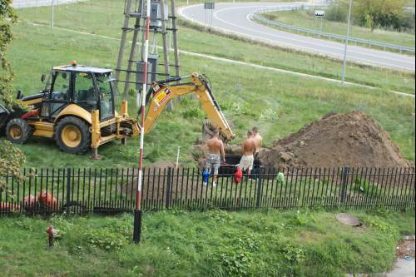
Fot. Budowa przydomowej oczyszczalni ścieków przy UG Załuski. 2008 rok

Analiza zasobów

Analizę sołectwa przeprowadzono na podstawie danych statystycznych oraz informacji zgromadzonych od mieszkańców przez Urząd Gminy w Załuskach.

Zasoby sołectwa to wszelkie elementy niematerialne i materialne miejscowości oraz obszaru otaczającego, które to mogą być wykorzystane obecnie bądź w przyszłości przy budowaniu czy realizacji publicznych i prywatnych przedsięwzięć odnowy wsi. Przy analizie zasobów zostały wzięte pod uwagę następujące kategorie:

- środowisko przyrodnicze,
- środowisko kulturowe,
- dziedzictwo religijne i historyczne,
- obiekty i tereny,
- infrastruktura,
- gospodarka i rolnictwo,
- sąsiedzi i przyjezdni,
- instytucje,
- organizacje społeczne.

Rodzaj zasobu | Brak | Jest o znaczeniu małym | Jest o znaczeniu  średnim | Jest o znaczeniu  dużym
Środowisko przyrodnicze

- walory krajobrazu |  |  |  | X
- walory klimatu (mikroklimat, wiatr, nasłonecznienie) |  |  | X
- walory szaty roślinnej (np. runo leśne) |  | X
- cenne przyrodniczo obszary lub obiekty |  |  | X
- świat zwierzęcy (ostoje, siedliska) |  | X
- osobliwości przyrodnicze |  | X
- wody powierzchniowe (cieki, rzeki, stawy) |  |  |  | X
- podłoże, warunki hydrogeologiczne |  |  | X
- gleby, kopaliny |  |  | X
Środowisko kulturowe

- walory architektury wiejskiej i osobliwości kulturowe |  | X
- walory zagospodarowania przestrzennego |  | X
- zabytki | X
- zespoły artystyczne | X
Dziedzictwo religijne i historyczne

- miejsca, osoby i przedmioty kultu |  | X
- święta, odpusty, pielgrzymki | X
- tradycje, obrzędy, gwara | X
- legendy, podania i fakty historyczne | X
- ważne postacie historyczne | X
- specyficzne nazwy |  |  | X
Obiekty i tereny

- działki pod zabudowę mieszkaniową |  | X
- działki pod domy letniskowe |  | X
- działki pod zakłady usługowe i przemysł |  | X
- pustostany mieszkaniowe, magazynowe i po przemysłowe | X
- tradycyjne obiekty gospodarskie wsi (kuźnie, młyny) | X
- place i miejsca publicznych spotkań |  |  | X
- miejsca sportu i rekreacji | X
Gospodarka, rolnictwo

- specyficzne produkty (hodowle, uprawy polowe) |  |  | X
- znane firmy produkcyjne i zakłady usługowe | X
- możliwe do wykorzystania odpady poprodukcyjne | X
Sąsiedzi i przyjezdni

- korzystne, atrakcyjne sąsiedztwo (duże miasto, arteria komunikacyjna, atrakcja turystyczna) |  |  |  | X
- ruch tranzytowy | X
- przyjezdni stali i sezonowi |  | X
Instytucje

- placówki opieki społecznej | X
- szkoły | X
- Dom Kultury | X
Ludzie, organizacje społeczne

- OSP |  |  |  | X
- KGW | X
- Stowarzyszenia | X

Analiza SWOT

Kierując się zasadami przyjętymi dla kreowania strategii w otoczeniu biznesowym lub samorządowym postanowiono również w przypadku miejscowości Smulska posłużyć się bardzo wygodnym narzędziem planistycznym, którym jest analiza SWOT. Analiza ta ma na celu przeprowadzenie inwentaryzacji zasobów oraz ustalenie słabych i mocnych stron miejscowości oraz najbliższego otoczenia społeczno-gospodarczego, infrastrukturalnego i przyrodniczego, które to przedkłada się bezpośrednio na szanse i/lub zagrożenia wsi w okresie perspektywicznym.

Praca nad analizą SWOT miejscowości Smulska pozwoliła na uzyskanie opinii, spostrzeżeń, wniosków i uwag odnośnie stanu wyjściowego. Zdobyta wiedza umożliwiła przeprowadzenie dyskusji na temat wewnętrznych atutów, możliwości i pozytywnych cech wsi Smulska umożliwiających podejmowanie skutecznych działań służących rozwojowi miejscowości
.

Wiele uwagi poświęcono także czynnikom hamującym tę działalność. Dyskusja na temat pozytywnego i negatywnego wpływu otoczenia zewnętrznego na proces tworzenia warunków do wzrostu konkurencyjności regionu wiejskiego dotyczyła określenia okazji, możliwości i szans oraz zagrożeń związanych z planowaniem, organizacją, zarządzaniem, a zwłaszcza finansowaniem działań ze środków zewnętrznych w tym Unii Europejskiej.

CZYNNIKI WEWNĘTRZNE

MOCNE STRONY

- Ciekawe położenie miejscowości
- Potencjał w zakresie rozwoju turystyki i rekreacji
- Bliskość metropolii warszawskiej
- Brak zakładów produkujących zanieczyszczenia środowiska

SŁABE STRONY

- Brak miejsca do spotkań mieszkańców wsi
- Niewystarczająca oferta w zakresie możliwości spędzania wolnego czasu
- Niewystarczająca oferta zajęć dodatkowych dla dzieci i młodzieży
- Niedostateczny rozwój infrastruktury rekreacyjnej

CZYNNIKI ZEWNĘTRZNE

SZANSE

- Możliwość uzyskania środków z funduszy Unii Europejskiej
- Sprzyjająca polityka regionalna, w tym adresowana do rozwoju obszarów wiejskich ze strony rządu i władz lokalnych
- Zamiar lokalizacji międzynarodowego lotniska w Modlinie
- Migracja ludzi z Warszawy na wieś
- Bliskość dojazdu do pracy
- Rozwój oświaty i społeczeństwa informacyjnego
- Rozwój przedsiębiorczości na terenach wiejskich

ZAGROŻENIA

- Migracja młodzieży wykształconej za pracą do dużych miast
- Niebezpieczeństwo niepełnego wykorzystania szans jakie dają środki Unii Europejskiej
- Postępujące rozwarstwienie ekonomiczne społeczeństwa
- Zła sytuacja rolnictwa, rozdrobnienie gospodarstw
- Rosnące patologie społeczne (alkoholizm, narkomania)

Plan działań

Zapisy zawarte w Planie Odnowy Miejscowości Smulska spełniają warunki zgodności z zapisami zawartymi w dokumentach dotyczących rozwoju gminy tj. Strategią Gminy Załuski na lata 2008-2015, Planem Rozwoju Lokalnego Gminy Załuski na lata 2008-2015, powiatu i województwa oraz zapisami Strategii Narodowego Planu Rozwoju na lata 2007-2013. Plan Odnowy Miejscowości Smulska jest spójny także z Lokalną Strategią Rozwoju dla Obszaru Lokalnej Grupy Działania „Przyjazne Mazowsze”. Przedsięwzięcia jakie są zapisane w Planie Odnowy Miejscowości Smulska przyczynią się do osiągnięcia celów szczegółowych określonych w oparciu o analizę SWOT w Lokalnej Strategii Rozwoju dla obszaru LGD – Przyjazne Mazowsze: celu 1 Poprawa ofert spędzania wolnego czasu dla mieszkańców (jakości zamieszkania) oraz celu 5 Zachowanie dziedzictwa kulturowego i przyrodniczego.
Cele i zadania określone w Planie Odnowy Miejscowości Smulska są wewnętrznie zgodne a ich osiąganie i realizacja nie powoduje negatywnych skutków dla osiągania celów i realizacji zadań strategii wyższego rzędu.

Dla potrzeb gminy Załuski opracowano dokumenty strategiczne określające cele rozwojowe, a następnie zadania jakie powinno się zrealizować w ciągu najbliższych lat, aby poprawić sytuację społeczno-gospodarczą miejscowości wchodzącej w skład całej gminy. W celu stworzenia zbioru inwestycji, działań i zadań, jakie należy przeprowadzić w okresie krótkoterminowym i perspektywicznym na terenie wsi Smulska posłużono się przede wszystkim sugestiami mieszkańców, oraz wynikami analizy SWOT.

Planowanymi do realizacji zadaniami we wsi Smulska są więc:
      - Remont i przebudowa istniejącego budynku OSP w Smulskach
      - Budowa przydomowych oczyszczalni ścieków
      - Budowa systemów ekologicznych — źródeł odnawialnych energii i systemu zbioru, segregacji i wywozu segregowanych odpadów komunalnych
      - Remont infrastruktury drogowej
      - Gazyfikacja miejscowości
      - Internet

Wszystkie wyżej wymienione zadania możliwe będą do realizacji głównie przy dużej aktywności mieszkańców umiejętnie kierowanych przez miejscowych liderów, przy odpowiednim zrozumieniu i współpracy ze strony władz samorządowych i lokalnych przedsiębiorców. Oczywiście warunkiem koniecznym jest zapewnienie odpowiedniego poziomu finansowania tych zadań ze strony władz gminnych, samorządów wyższego szczebla, instytucji dysponujących środkami unijnymi, przedsiębiorstw użyteczności społecznej oraz firm prywatnych.

Opis zadań do realizacji
Plan Odnowy Miejscowości Smulska zakłada realizację wielu działań z zakresu obszarów strategicznych:
- Infrastruktura ochrony środowiska
- Infrastruktura komunikacyjna
- Oświata i wychowanie
- Gospodarka i rynek pracy, sfera społeczna
Celem planowanych inwestycji jest przede wszystkim poprawa estetyki, stanu bezpieczeństwa, zaspokojenie potrzeb społeczeństwa lokalnego i poprawa jakości życia mieszkańców.

      - Remont i przebudowa istniejącego budynku OSP w Smulskach
Remont i przebudowa budynku remizy OSP w Smulskach poprawi jej estetykę, a także umożliwi rozwój tożsamości społeczeństwa. Zostaną zaspokojone potrzeby społeczne i kulturowe mieszkańców Smulsk. Powstanie miejsce, w którym mieszkańcy będą mogli organizować spotkania i imprezy.

      - Budowa przydomowych oczyszczalni ścieków
Budowa przydomowych oczyszczalni zapewni realizację założeń gminy w zakresie ochrony środowiska oraz zaspokoi potrzeby i oczekiwania mieszkańców miejscowości Smulska.

      - Budowa systemów ekologicznych — źródeł odnawialnych energii i systemu zbioru, segregacji i wywozu segregowanych odpadów komunalnych
Budowa systemów ekologicznych zapewni realizację założeń gminy w zakresie ochrony środowiska

      - Remont infrastruktury drogowej
Inwestycja poprawi jakość infrastruktury drogowej i zwiększy się bezpieczeństwo pieszych i rowerzystów, a szczególnie dzieci.

      - Gazyfikacja miejscowości
Jedną z planowanych inwestycji jest gazyfikacja miejscowości Smulska. Gazyfikacja jest niezwykle istotnym zadaniem, związanym z poprawą infrastruktury technicznej. W chwili obecnej mieszkańcy gminy zaopatrują się w gaz wyłącznie z butli gazowych. Kompleksowy program gazyfikacji gminy staje się koniecznością.

      - Internet
Firma Raxel na podstawie 3 letnich umów najmu zamontowała maszty na czterech budynkach w Gminie Załuski. W ten sposób został rozwiązany problem dostępu do Internetu na terenie Gminy. W chwili obecnej wszyscy mieszkańcy zainteresowani dostępem do Internetu mogą zawierać umowy z wymienioną wyżej Firmą. W przyszłości planowane jest zwiększenie transferu przesyłu danych i poprawa odbioru sygnału dla mieszkańców.

Uzasadnienie realizacji zadań

Realizacja zamierzonych zadań przyczyni się do rozwoju kultury w miejscowości Smulska, podniesienia standardów życia oraz przyciągnie nowych mieszkańców.
Rozwój infrastruktury technicznej ma znaczenie dla rozwoju lokalnej gospodarki i zaspokajaniu potrzeb społecznych mieszkańców.

      - Remont i przebudowa istniejącego budynku OSP w Smulskach
Remont i przebudowa budynku OSP w Smulskach poprawi estetykę miejscowości oraz zwiększy jej atrakcyjność. Zostanie stworzone miejsce do spędzania wolnego czasu Inwestycja powyższa spełni także oczekiwania mieszkańców. Poprawi ofertę spędzania wolnego czasu, umożliwi zachowanie dziedzictwa kulturowego
      - Budowa przydomowych oczyszczalni ścieków
Inwestycja przyczyni się do poprawy stanu środowiska naturalnego oraz czystości wód powierzchniowych i podziemnych.
      - Budowa systemów ekologicznych — źródeł odnawialnych energii i systemu zbioru, segregacji i wywozu segregowanych odpadów komunalnych
Inwestycja ta przyczyni się do poprawy stanu środowiska naturalnego. Wprowadzenie systemu segregacji śmieci, poparte szkoleniem poprawi estetykę przydrożnych rowów i zmniejszy zagrożenie ekologiczne wykazane w Planie Odnowy Miejscowości Smulska.
      - Remont infrastruktury drogowej
Inwestycje powyższe poprawią bezpieczeństwo i ułatwią przemieszczanie się mieszkańców wsi Smulska oraz okolic.
      - Gazyfikacja miejscowości
Gazyfikacja całej gminy, a w tym także miejscowości Smulska zaowocuje wygodą dla mieszkańców, ale też czystszym środowiskiem naturalnym
      - Internet
Dostęp do Internetu ułatwi dostęp do informacji, a także usprawni komunikację.

ODBIORCY PROJEKTU

Odbiorcami projektu są mieszkańcy wsi Smulska oraz przejezdni. Ponadto projekt będzie oddziaływał na okoliczne sołectwa.

OCZEKIWANE REZULTATY

Realizacja zadań w ramach Planu Odnowy Miejscowości Smulska przyczyni się do polepszenia wizerunku miejscowości, podniesienia poziomu życia lokalnej społeczności, rozwoju społeczno-kulturowego oraz pobudzenia aktywności sportowo-rekreacyjnej. Ma on służyć głównie integracji społeczności lokalnej i wzrostowi lokalnego patriotyzmu, rozwojowi społecznych organizacji, jak i zmniejszeniu problemów w sferze patologii społecznych.
      - Remont i przebudowa istniejącego budynku OSP w Smulskach
- Poprawa estetyki miejscowości w szczególności centrum miejscowości
- Rozwój tożsamości wiejskiego społeczeństwa
- Zaspokojenie potrzeb społecznych i kulturowych
- Zachowanie dziedzictwa kulturowego

      - Budowa przydomowych oczyszczalni ścieków
- Poprawa stanu środowiska naturalnego
- Poprawa czystości wód powierzchniowych i podziemnych
- Poprawa warunków życia i zdrowia mieszkańców
- Zmniejszenie ładunku zanieczyszczeń

      - Budowa systemów ekologicznych — źródeł odnawialnych energii i systemu zbioru, segregacji i wywozu segregowanych odpadów komunalnych
- Ukształtowanie ekologicznej świadomości społeczeństwa
- Wprowadzenie systemy segregacji i odbioru odpadów
- Wprowadzenie systemu umożliwiającego kontrolę i sankcjonowanie zanieczyszczania lasów

      - Remont infrastruktury drogowej
- Poprawa stanu bezpieczeństwa
- Poprawa warunków życia i pracy
- Poprawa estetyki miejscowości
- Wzrost atrakcyjności inwestycyjnej

      - Gazyfikacja miejscowości
- Poprawa warunków życia na wsi
- Wzrost atrakcyjności inwestycyjnej
- Wygoda dla mieszkańców
- Poprawa stanu środowiska naturalnego

      - Internet
- Poprawa jakości życia i pracy
- Łatwiejszy dostęp do informacji
- Szybsza komunikacja

Koszt realizacji planowanych zadań

OPIS ZADANIA | SZACUNKOWY KOSZT REALIZACJI
Remont i przebudowa istniejącego budynku OSP w Smulskach | 300 000 zł
Budowa przydomowych oczyszczalni ścieków | 300 000 zł
Budowa systemów ekologicznych — źródeł odnawialnych energii i systemu zbioru, segregacji i wywozu segregowanych odpadów komunalnych | 600 000 zł
Remont infrastruktury drogowej | 800 000 zł
Gazyfikacja miejscowości | 200 000 zł
Internet | 280 000 zł

Tabela – Koszt planowanych przedsięwzięć na najbliższe 7 lat

Realizacja projektu – harmonogram

RODZAJ ZADANIA | 2010 | 2011 | 2012 | 2013 | 2014 | 2015 | 2016
Remont i przebudowa istniejącego budynku OSP w Smulskach
Budowa przydomowych oczyszczalni ścieków
Budowa systemów ekologicznych — źródeł odnawialnych energii i systemu zbioru, segregacji i wywozu segregowanych odpadów komunalnych
Remont infrastruktury drogowej
Gazyfikacja miejscowości
Internet

Tabela – Termin rozpoczęcia i zakończenia zadania w poszczególnych latach planowania

Wdrożenie planu, monitoring i realizacja

Wdrożenie Planu Odnowy Miejscowości rozpocznie się od zatwierdzenia go uchwałą Rady Gminy Załuski. Wdrożenie Planu zaleca się Wójtowi Gminy Załuski, Radzie Sołeckiej miejscowości Smulska, oraz sołtysowi wsi Smulska.
Monitoring każdego zadania – to znaczy systematyczne i ciągłe gromadzenie, analizowanie i wykorzystywanie informacji umożliwiających kontrolę i podejmowanie decyzji. Monitoring polega na porównaniu tego, co się robi z tym, co się planowało. Monitoring umożliwia dążenie kierownictwu projektu do osiągnięcia zakładanych celów.
W monitorowaniu biorą udział wszystkie podmioty oraz komórki organizacyjne Urzędu Gminy Załuski zaangażowane we wdrażanie Planu Odnowy Miejscowości Smulska. Oceną wdrażania Planu zajmie się Rada Sołecka.
Realizacja zadań zapisanych w Planie Odnowy Miejscowości Smulska wymagać będzie współpracy organów gminy z samorządem powiatowym, wojewódzkim i organizacjami pozarządowymi.

Podsumowanie

Niniejszy Plan Odnowy Miejscowości zakłada realizację kilku przedsięwzięć w przeciągu 7 najbliższych lat. Główną istotą tych przedsięwzięć jest pobudzenie aktywności środowisk społeczności lokalnej, jak również stymulowanie współpracy na rzecz rozwoju i promocji wartości związanych z miejscowością, a przede wszystkim z miejscową specyfiką kulturową i społeczną.
Zakładane cele Planu przewidują wzrost znaczenia wsi jako lokalnego ośrodka rozwoju kultury, infrastruktury, turystyki i rekreacji.
Realizacja Planu ma służyć integracji społeczności lokalnej, większemu zaangażowaniu w sprawy wsi, zagospodarowania czasu wolnego dzieci oraz młodzieży i dorosłych mieszkańców wsi. A przede wszystkim Plan Odnowy Miejscowości przyczyni się do zagospodarowania centrum miejscowości Smulska co poprawi estetykę miejscowości.

